**05 – Elaborazione – Iterazione 4**

1. 1. **Introduzione**

Durante questa quarta ed ultima fase di iterazione ci si concentrerà sull’analisi ed implementazione dello scenario alternativo ***2a*** del caso d’uso *UC1: Gestisci Operazione* e del relativo caso d’uso *UC5: Gestisci Paziente*, il cui scopo è quello di inserire, modificare ed eliminare un paziente dal database.

* 1. **Analisi Orientata agli Oggetti**

Anche in questa fase, come nelle precedenti, saranno usati i soliti strumenti per descrivere i casi d’uso da un punto di vista ad oggetti e gestire ulteriori requisiti. Per quanto riguarda lo scenario alternativo ***2a*** di UC1 e il caso d’uso UC5 non sono necessarie ulteriori modifiche al Modello di Dominio. Pertanto, analizzeremo direttamente i diagrammi di sequenza di sistema.

* + 1. **Diagramma di Sequenza di Sistema**

Per quanto riguarda il caso d’uso UC5, si è preso in considerazione lo scenario principale di inserimento di un nuovo paziente. Il Diagramma di Sequenza di Sistema (SSD) relativo sarà:

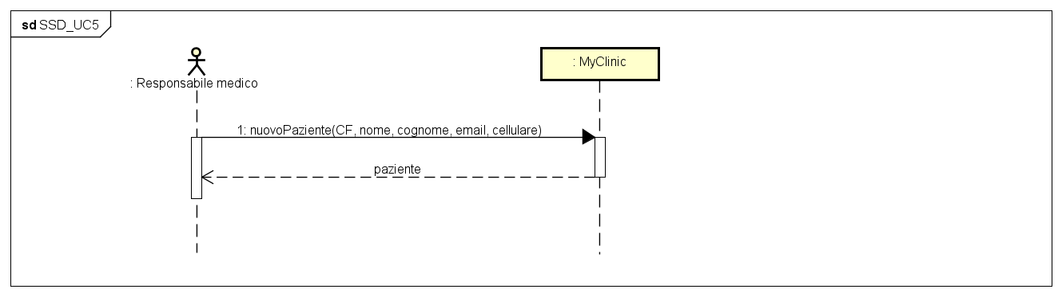

Invece, per quanto riguarda lo scenario alternativo ***2a*** di UC1 avremo:

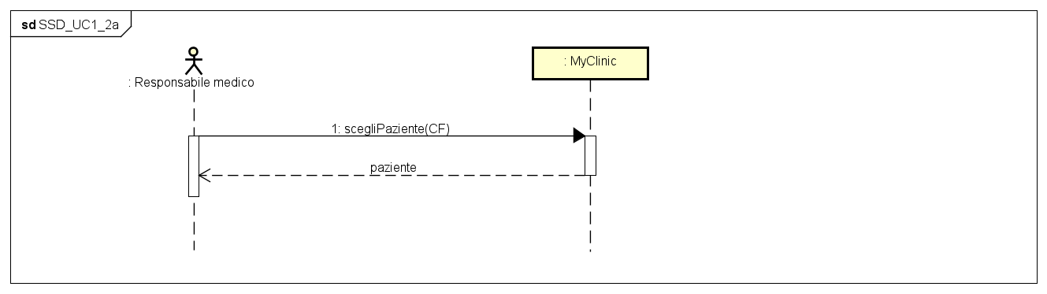

* + 1. **Contratti delle Operazioni**

Lo step successivo consiste nella creazione dei Contratti delle Operazioni di sistema. Essi permettono di descrivere il comportamento del sistema in modo più dettagliato, nello specifico per gli eventi individuati nell’SSD dell’*UC5*.

In questo caso, esamineremo le operazioni più importanti, ovvero:

**Contratto C01: nuovoPaziente(CF, nome, cognome, email, cellulare)**

* **Operazione:**
  + *nuovoPaziente(CF, nome, cognome, email, cellulare)*
* **Riferimenti:**
  + Caso d’uso: Gestisci Paziente
* **Pre-condizioni:**
  + È presente un paziente da registrare.
* **Post-condizioni:**
  + Il paziente è stato registrato.

**Contratto C02: scegliPaziente(CF)**

* **Operazione:**
  + *scegliPaziente(CF)*
* **Riferimenti:**
  + Caso d’uso: Gestisci Paziente
* **Pre-condizioni:**
  + C’è un paziente da ricercare.
* **Post-condizioni:**
  + Il paziente è stato trovato.
  1. **Progettazione**

Viene eseguita la progettazione relativa al caso d’uso *UC5*. Pertanto, saranno riportati i diagrammi di sequenza e il diagramma delle classi relativi al caso.

* + 1. **Diagrammi di Sequenza**
* ***nuovoPaziente()***

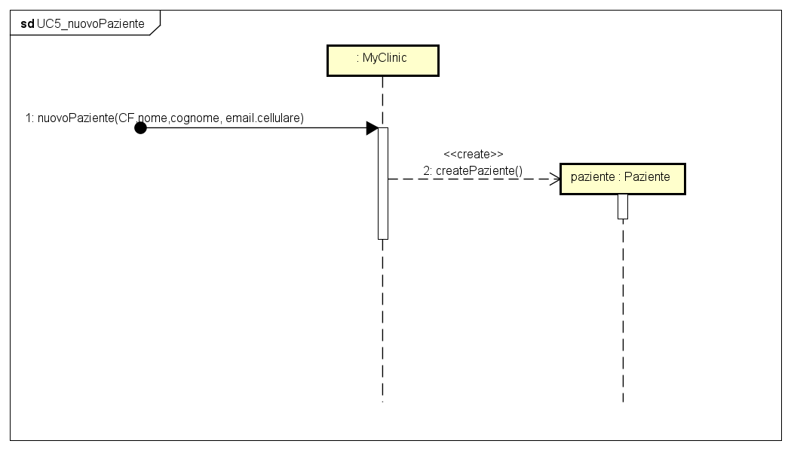

* + 1. **Diagrammi delle classi**

L’ultimo step da effettuare consiste nella creazione del diagramma delle classi.

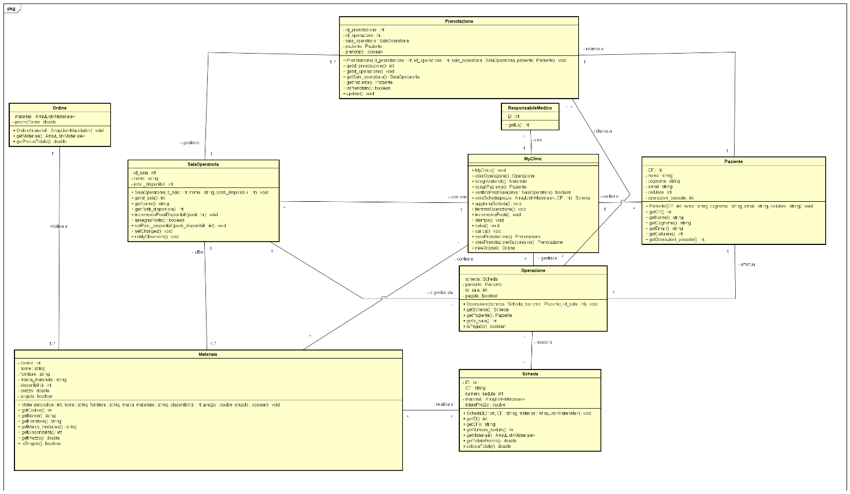

In allegato l’immagine ad alta qualità.